Лабораторна робота
Робота в середовищі Moodle. Створення тестових завдань.
- Перейдіть до системи СЕЗН Moodle.
- Перейдіть до вмісту курсу «Курс «Дистанційний курс Moodle»
- У власній секції створіть тест.
- Здійсніть налаштування параметрів тесту: терміни, час виконання, кількість спроб, обмеження на перегляд, захист від копіювання.
- Перейдіть до вмісту створеного тесту.
- Здійсніть його редагування.
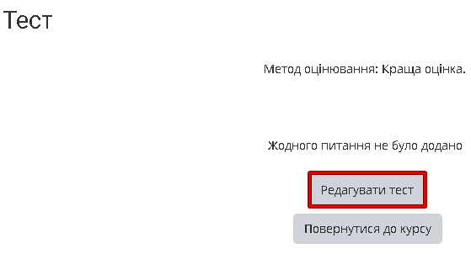
- На сторінці редагування тесту встановіть максимальну оцінку. Здійсніть додавання питань.
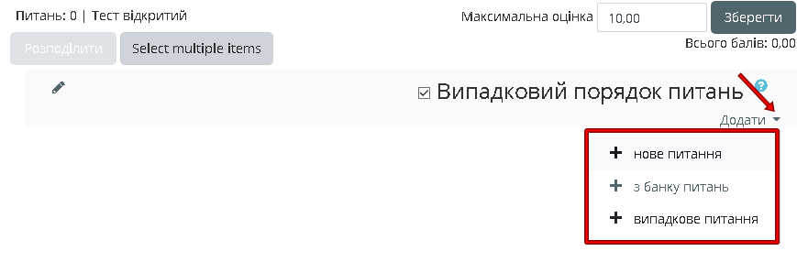
- У банку питань створіть категорію Таст_Прізвище.
- До створеної категорії додайте по два питання шести різних типів. Загальна кількість створених питань – 12.
- Зробіть скрин сторінки зі створеними тестами.
- Поверніться до сторінки редагування тесту та додайте з банку питань створені вами питання. Зробіть скрин сторінки.
- Перегляньте створений тест.

